Модуль "Центральная диспетчерская служба"

Аналитическая записка

- Целевая аудитория

Взрослые люди - работники компаний, реализующих свою деятельность посредством выполнения заказов и услуг.

- Назначение проекта

Многие компании встречаются с проблемой в отсутствии эффективной системы учета и хранения информации о заданных и выполненных заявках в организациях. В результате этого возникают следующие проблемы:

Недостаток систематизированной информации: организации, выполняющие задания или предоставляющие услуги, сталкиваются с проблемой отсутствия удобной системы для отслеживания полученных, выполненных или находящихся в процессе выполнения задач. Это затрудняет эффективное управление рабочим процессом и может приводить к потере информации.

Низкая продуктивность: Без надлежащей системы учета и сохранения информации, компании теряют время и ресурсы на ручное ведение ведомостей, просмотр разных источников данных и поиск нужной информации. В результате, продуктивность компании снижается, так как необходимо больше усилий для выполнения задач.

Отсутствие доступности данных: без удобного и доступного формата хранения информации, сотрудникам может быть сложно получить информацию, необходимую для выполнения задач. Это может привести к задержкам, ошибкам и неэффективности работы.

Внедрение проекта "Центральная диспетчерская служба" поможет решить эти проблемы, предоставив организациям эффективную и удобную систему учета и хранения информации об услугах и заявках.

- Описание функционала

Хранение, добавление, редактирование и удаление информации о работниках фирмы, заполнение сведений о видах работ и их выполняющих, формирование заявок по виду работы, ответственному за выполнение, стоимости, изменение статуса заявки, а также отчетность по выбранным критериям (например, заявки на конкретного исполнителя, заявки за определенный период и т д).

- Взаимодействие с другими пользователями

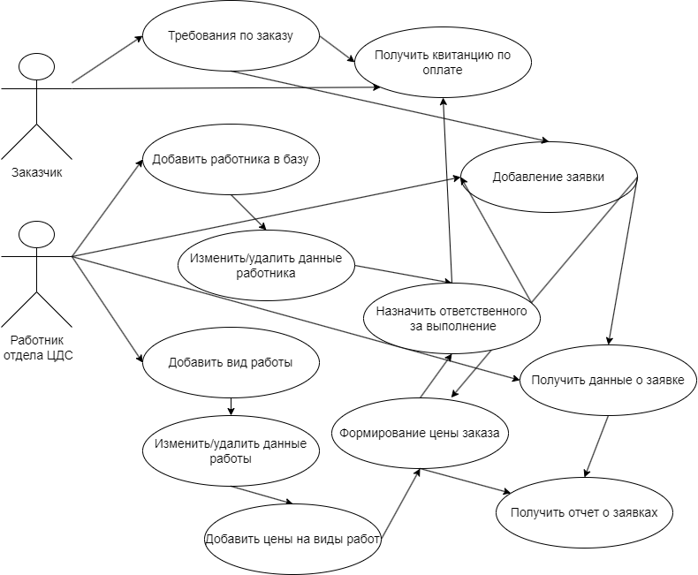Рисунок 1 - диаграмма usecase для проекта “Центральная диспетчерская служба”

- Возможные аналоги решения

Аналогами являются базы данных в 1С для учёта заявок. Пример представлен на рисунке 2.

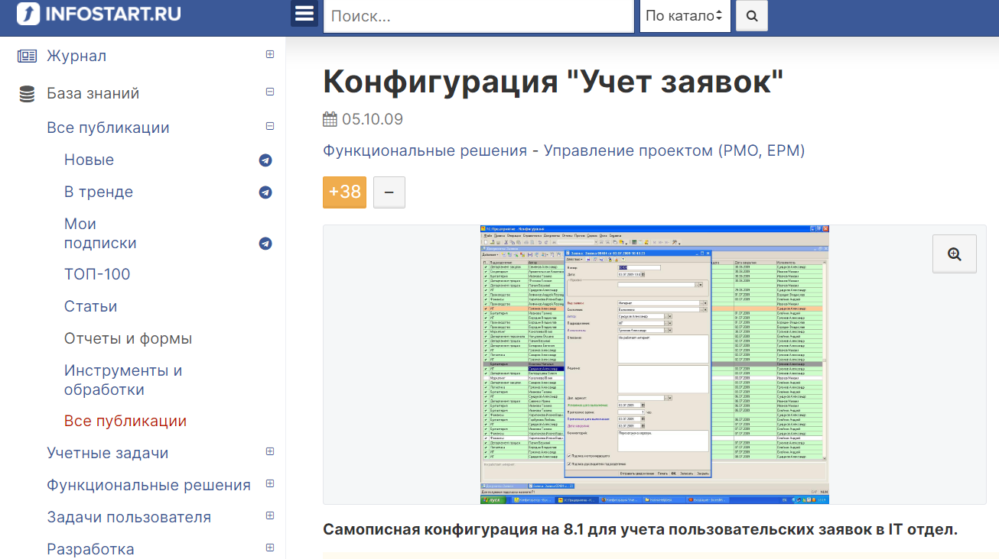

Рисунок 2 - конфигурация “Учет заявок”

- Предполагаемые к использованию технологии и решения

Реализации модуля «Центральная диспетчерская служба» будет осуществляться на платформе 1С:Предприятие 8.3 (учебная версия). Данная платформа содержит все необходимое для модификации и разработки реальных прикладных решений в системе «1С:Предприятие 8»: можно изучить любую имеющуюся конфигурацию, можно доработать любую имеющуюся конфигурацию, в том числе для реальных задач автоматизации, можно создать собственную конфигурацию. Но так как это учебная версия, она имеет некоторые ограничения. «1С:Предприятие 8.3.

Версия для обучения программированию» не имеет аппаратной или программной защиты — скачать бесплатную версию могут все, кто желает получить навыки конфигурирования программ «1С». В состав версии также входит мобильная платформа, которая позволяет создавать приложения для мобильных устройств под управлением операционных систем Android или iOS.

Для реализации заданного модуля потребовалось создание и использование Справочников, Документов и Отчетов.